 | Física 2  Prova 1 – 2º. semestre de 2018 – 22/09/2018
1- Assine seu nome de forma LEGÍVEL na folha do cartão de respostas.  2- Analise sua resposta. Ela faz sentido? Isso poderá ajudá-lo a encontrar erros.  3 - A não ser que seja instruído diferentemente, assinale apenas uma das alternativas de cada questão.  4- A prova consiste em 15 questões objetivas de múltipla escolha.  5 - Marque as respostas das questões no CARTÃO RESPOSTA preenchendo integralmente o círculo (com caneta) referente a sua resposta.  6- A prova deverá ser feita em até 2 horas, portanto seja objetivo nas suas respostas.  7- Não é permitido o uso de calculadora  8- Não é permitido portar celular (mesmo que desligado) durante a prova. O(A) estudante flagrado(a) com o aparelho terá a prova recolhida e ficará com nota zero neste exame.  CASO ALGUMA QUESTÃO SEJA ANULADA, O VALOR DA MESMA SERÁ DISTRIBUÍDO ENTRE AS DEMAIS. |  | 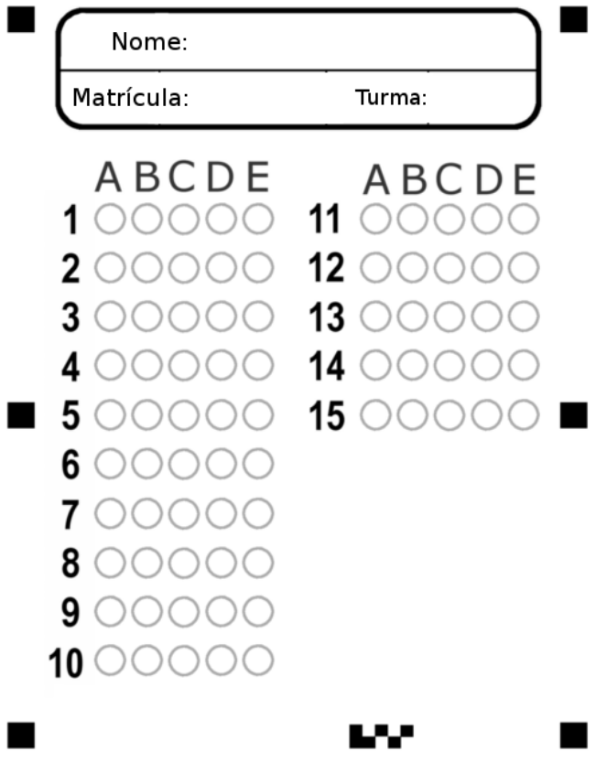
Formulário


1) Em um experimento, duas esferas de cobre idênticas, carregadas com a mesma carga +Q, são mantidas próximas sem entrarem em contato uma com a outra. Uma das bolas é fixada no teto por meio de um bastão isolante. A outra bola é equilibrada em uma balança, cujo apoio é de plástico isolante. Nesta configuração, a balança registra M gramas.
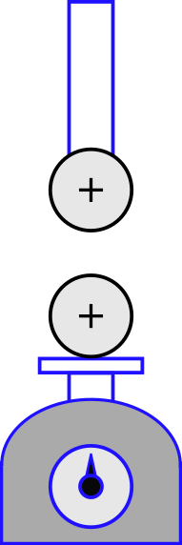

Na sequência, uma esfera idêntica descarregada toca na bola superior e é afastada. Após esse contato, a balança registra M₁. Posteriormente, uma segunda esfera idêntica descarregada toca na bola superior e é afastada. Nesta situação, a balança registra M₂. Quais das alternativas abaixo é correta?
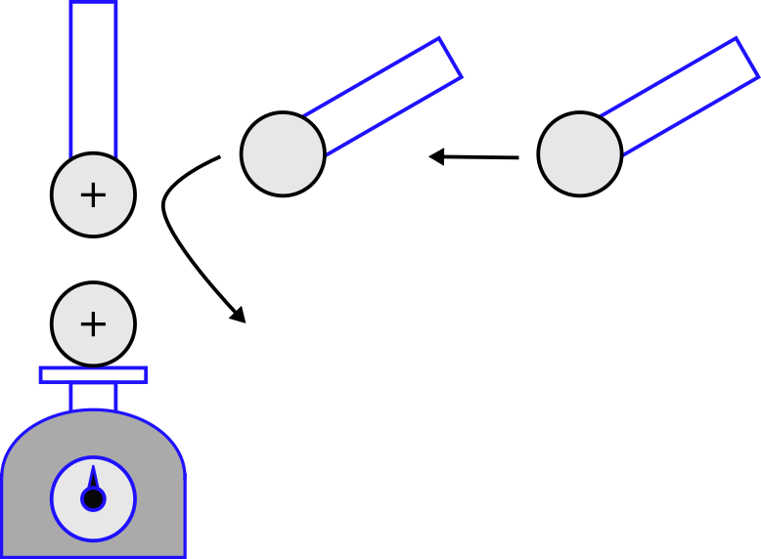

A) M = M₁ = M₂
B) M > M₁ > M₂
C) M > M₂ > M₁
D) M < M₁ = M₂
E) M > M₁ = M₂

2) Um eletroscópio é um dispositivo metálico constituído por uma esfera, uma haste e duas pás livres para se moverem, conforme a figura. Ele é suspenso por um suporte isolante e transparente.

O que ocorre com o eletroscópio (inicialmente eletrizado) quando um bastão de plástico com carga negativa se aproxima dele?
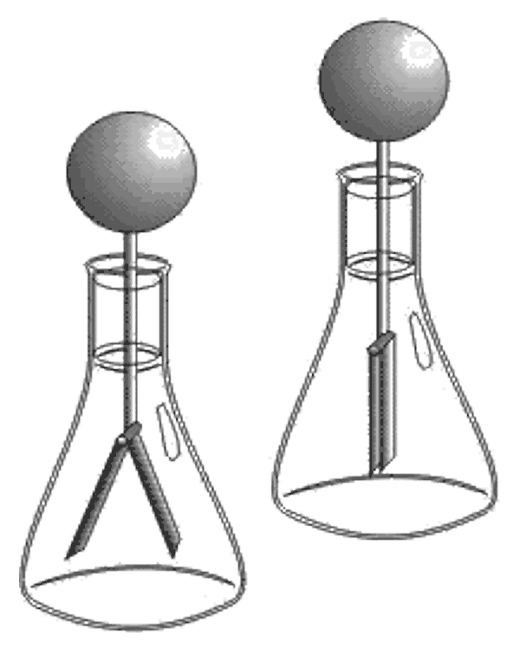

A) as pás se aproximam, independente da carga inicial do eletroscópio.
B) as pás se afastam, independente da carga inicial do eletroscópio.
C) as pás se aproximam se o eletroscópio está com carga positiva.
D) as pás se aproximam se o eletroscópio está com carga negativa.
E) as pás permanecem paradas enquanto o bastão não encosta no eletroscópio.

3) Uma carga puntiforme Q encontra-se a uma distância r do centro de um dipolo formado por duas cargas ±q separadas por uma distância s. A carga está localizada na linha que contém p. Nesta situação, qual é o módulo do torque sobre o dipolo devido ao campo elétrico da carga Q?
A) 0
B) $\frac{qQ}{2πε_{0}}\frac{s}{r^{2}}$
C) $\frac{qQs}{4πε_{0}}\left[\frac{1}{(r+s/2)^{2}}-\frac{1}{(r-s/2)^{2}}\right]$
D) $\frac{p}{4πε_{0}}\frac{s}{r^{3}}$
E) $\frac{p}{2πε_{0}}\frac{s}{r^{2}}$

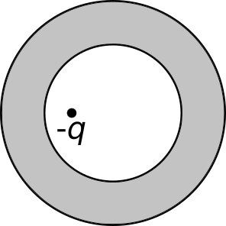
4) O desenho ao lado ilustra uma casca esférica condutora neutra com uma carga -q em seu interior. A carga está posicionada fora do centro de simetria da casca esférica e o sistema se encontra em equilíbrio. Marque a opção que melhor ilustra o diagrama de linhas de campo deste sistema.

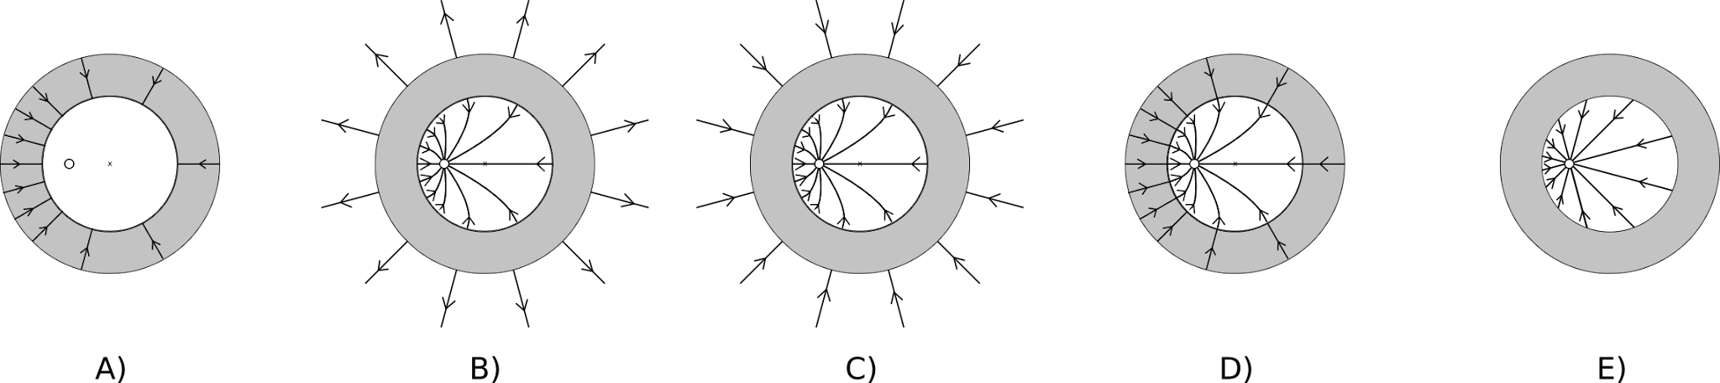

5) Qual das seguintes afirmações sobre situações eletrostáticas é FALSA?
A) O campo elétrico é nulo em todos os lugares dentro de um condutor.
B) As superfícies equipotenciais são sempre perpendiculares ao campo elétrico.
C) Não é necessário realizar trabalho para mover uma carga ao longo de uma superfície equipotencial.
D) Se o potencial elétrico é constante em toda a região do espaço, então o campo elétrico deve ser nulo nesta região.
E) Nenhuma força elétrica atua na carga enquanto ela se move ao longo de uma superfície equipotencial.
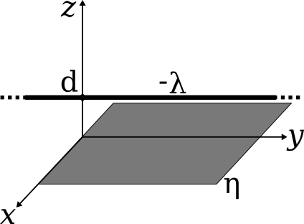
6) Um fio e um plano, ambos infinitos, carregados eletricamente, são posicionados paralelamente como ilustrado na figura. As densidades de carga do fio e do plano valem -λ e +η, respectivamente, onde λ e η são números positivos. O local onde a intensidade do campo elétrico resultante é nulo
A) se localiza em um outro plano (paralelo ao plano carregado) que cruza o eixo z na posição d + λ/(πη).
B) se localiza ao longo de outra reta (paralela ao fio) que cruza o eixo z na posição d + λ/(πη).
C) se localiza em um outro plano (paralelo ao plano carregado) que cruza o eixo z na posição d + π(λ/η).
D) se localiza ao longo de outra reta (paralela ao fio) que cruza o eixo z na posição d + π(λ/η).
E) se localiza ao longo de outra reta (paralela ao fio) que cruza o eixo z na posição d - π(λ/η).

7) A figura abaixo mostra equipotenciais ao redor de um par de cargas Q_{A} e Q_{B}. O valor do potencial a meio caminho entre as cargas está indicado na própria figura. Qual das afirmativas abaixo se aplica às cargas?

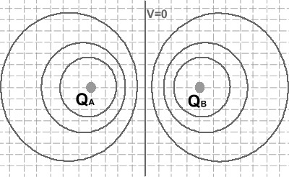
A) As duas cargas têm o mesmo sinal e magnitudes iguais.
B) Nada pode ser dito sobre a natureza das cargas.
C) As duas cargas têm o mesmo sinal, mas diferentes magnitudes.
D) As duas cargas têm sinais opostos e mesmas magnitudes.
E) As duas cargas têm sinais opostos e magnitudes diferentes.

8) Se um elétron é acelerado do repouso através de uma diferença de potencial de 25000 volts em um tubo de televisão, sua energia cinética será
A) 16 J.
B) 2,5 × 10⁴ J.
C) 4,0 × 10⁻⁵J.
D) 1,6 J.
E) 4,0 × 10⁻¹⁵ J.

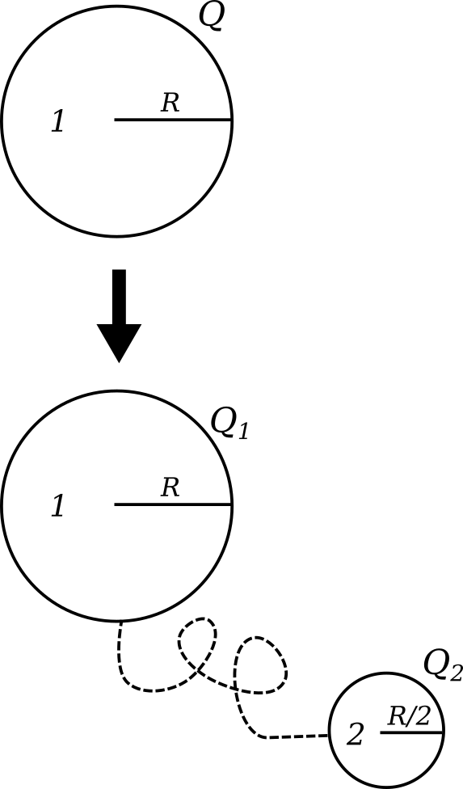
9) A esfera condutora de raio R (Esfera 1) possui carga elétrica Q. Ela é conectada por meio de um fio a uma segunda esfera condutora neutra de raio R/2 (Esfera 2). A carga Q é distribuída entre as duas esferas e o equilíbrio eletrostático é estabelecido. Q₁ e Q₂ são as respectivas cargas das esferas após a conexão do fio. Qual a relação entre as cargas nas duas esferas?

A) Q₁=4Q₂=2Q/3
B) Q₁=2Q₂=2Q/3
C) Q₁=Q₂=Q/2
D) Q₁=Q₂/2=Q/3
E) Q₁=Q₂/2=Q

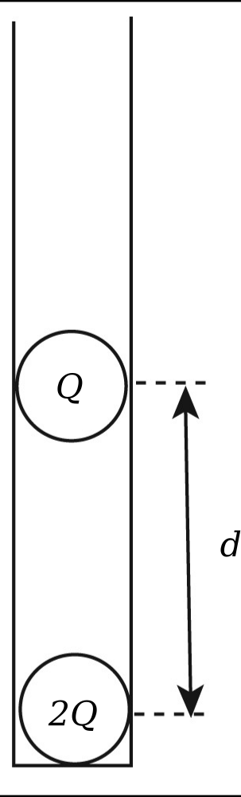
10) Uma bolinha de plástico muito pequena, de massa m e carregada com carga Q, está localizada diretamente acima de uma outra bolinha igual, mas com carga 2Q, em um tubo de teste como mostrado na figura. As bolinhas estão em equilíbrio separadas por uma distância d. Note que não podemos desprezar a aceleração da gravidade, g. Qual é a massa da bolinha ?

A) m = k Q/(g d²)
B) m= k Q²/ (g d)
C) m = k 2 Q/ (g d²)
D) m= k 4 Q/ (g d²)
E) m= k 2 Q²/ (g d²)

11) Uma carga q= - 6Q está dentro de uma pirâmide como mostrado na figura abaixo. A pirâmide tem o comprimento de um dos lados da base igual a ‘a’ unidades e altura ‘b’ unidades. Qual é o fluxo elétrico total através da pirâmide ?
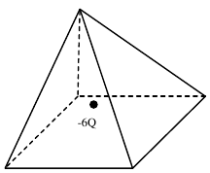

A) Φ = -6Q/ε₀
B) Φ = -3kQ/b²
C) Φ = -6Qa²/(b²ε₀)
D) Φ = -3Qb²a²/ε₀
E) Φ = -6kQ/a²

12) Qual é a magnitude de um campo elétrico produzido por duas placas paralelas separadas pela distância de 0,04 m?
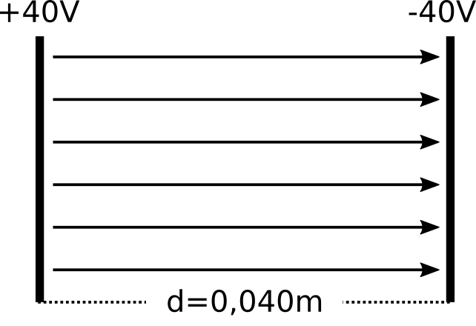

A) 20 V/m
B) 20000 V/m
C) 200 V/m
D) 2000 V/m
E) 0 V/m

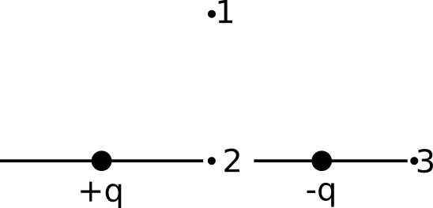
13) Qual é a direção do campo elétrico da distribuição de cargas abaixo nos pontos 1, 2 e 3? Nota: os pontos 1 e 2 estão sobre a linha que divide o segmento entre as cargas em dois segmentos iguais.

A) 1: ➝ 2: 0 3: ➝
B) 1: ↑ 2: → 3: 0
C) 1: → 2: 0 3: ←
D) 1: → 2: → 3: ←
E) 1: 0 2: 0 3: ←

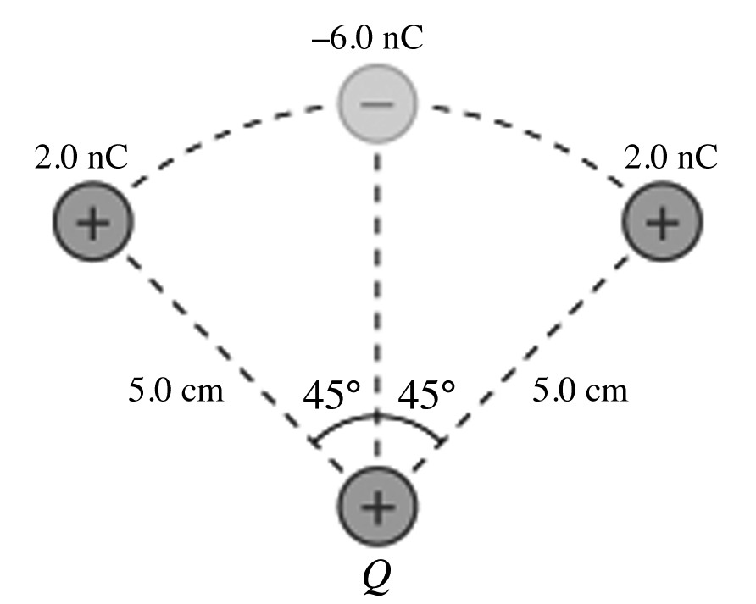
14) O potencial elétrico criado pelas três cargas localizadas no arco de círculo de raio R= 5 cm, no ponto em que a carga Q se encontra, vale

A) +720 V
B) +900 V
C) nulo
D) -360 V
E) - 720 V

15) O potencial elétrico como função da posição x é mostrado na figura. Qual afirmativa sobre o campo elétrico é verdadeira?

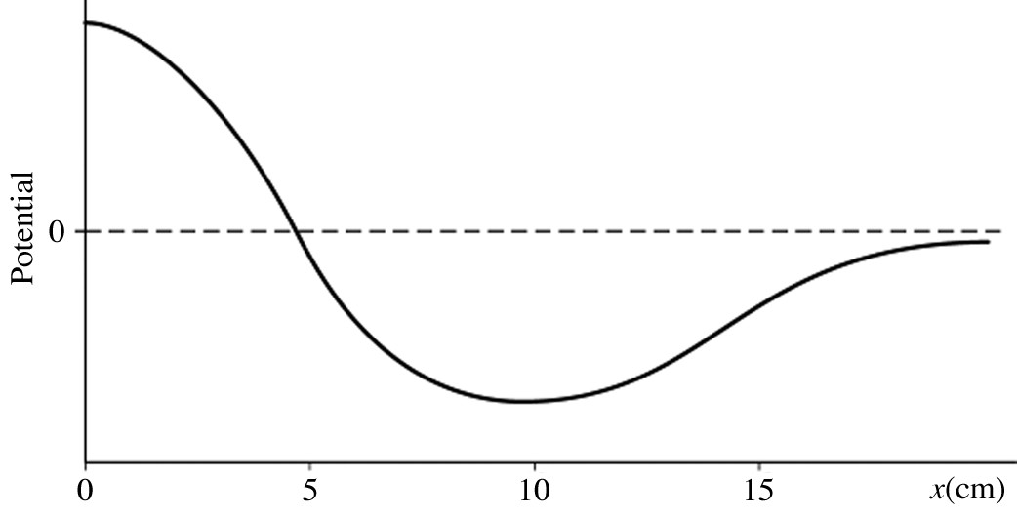

- A intensidade do campo elétrico é: (i) máxima em x = 5 cm; (ii) nula em x = 10 cm e; (iii) mínima em algum ponto no intervalo (10,∞).
- A intensidade do campo elétrico é: (i) mínima em x = 5 cm; (ii) nula em x = 10 cm e; (iii) máxima em algum ponto no intervalo (10,∞).
- A intensidade do campo elétrico é: (i) mínima em x = 5 cm; (ii) máxima em x = 10 cm e; (iii) nula no infinito.
- A intensidade do campo elétrico é: (i) máxima em x = 0 cm; (ii) mínima em x = 10 cm e; (iii) nula pelo menos duas vezes no intervalo [0,∞).
- A intensidade do campo elétrico é: (i) mínima em x = 0 cm; (ii) máxima em x = 10 cm e; (iii) nula pelo menos duas vezes no intervalo [0,∞).

Física 2
Prova 1 – 2º. semestre de 2018 – 22/09/2018
1- Assine seu nome de forma LEGÍVEL na folha do cartão de respostas.
2- Analise sua resposta. Ela faz sentido? Isso poderá ajudá-lo a encontrar erros B
3 - A não ser que seja instruído diferentemente, assinale apenas uma das alternativas de cada questão.
4- A prova consiste em 15 questões objetivas de múltipla escolha.
5 - Marque as respostas das questões no CARTÃO RESPOSTA preenchendo integralmente o círculo (com caneta) referente a sua resposta.
6- A prova deverá ser feita em até 2 horas, portanto seja objetivo nas suas respostas.
7- Não é permitido o uso de calculadora
8- Não é permitido portar celular (mesmo que desligado) durante a prova. O(A) estudante flagrado(a) com o aparelho terá a prova recolhida e ficará com nota zero neste exame.
CASO ALGUMA QUESTÃO SEJA ANULADA, O VALOR DA MESMA SERÁ DISTRIBUÍDO ENTRE AS DEMAIS.
Formulário

1) Em um experimento, duas esferas de cobre idênticas, carregadas com a mesma carga +Q, são mantidas próximas sem entrarem em contato uma com a outra. Uma das bolas é fixada no teto por meio de um bastão isolante. A outra bola é equilibrada em uma balança, cujo apoio é de plástico isolante. Nesta configuração, a balança registra M gramas.

Na sequência, uma esfera idêntica descarregada toca na bola superior e é afastada. Após esse contato, a balança registra M₁. Posteriormente, uma segunda esfera idêntica descarregada toca na bola superior e é afastada. Nesta situação, a balança registra M₂. Quais das alternativas abaixo é correta?

A) M > M₁ > M₂
B) M = M₁ = M₂
C) M > M₂ > M₁
D) M < M₁ = M₂
E) M > M₁ = M₂

2) Um eletroscópio é um dispositivo metálico constituído por uma esfera, uma haste e duas pás livres para se moverem, conforme a figura. Ele é suspenso por um suporte isolante e transparente.

O que ocorre com o eletroscópio (inicialmente eletrizado) quando um bastão de plástico com carga negativa se aproxima dele?
A) as pás se aproximam, independente da carga inicial do eletroscópio.
B) as pás se aproximam se o eletroscópio está com carga positiva.
C) as pás se afastam, independente da carga inicial do eletroscópio.
D) as pás se aproximam se o eletroscópio está com carga negativa.
E) as pás permanecem paradas enquanto o bastão não encosta no eletroscópio.

3) Uma carga puntiforme Q encontra-se a uma distância r do centro de um dipolo formado por duas cargas ±q separadas por uma distância s. A carga está localizada na linha que contém p. Nesta situação, qual é o módulo do torque sobre o dipolo devido ao campo elétrico da carga Q?
A) $\frac{p}{2πε_{0}}\frac{s}{r^{2}}$
B) $\frac{qQ}{2πε_{0}}\frac{s}{r^{2}}$
C) $\frac{qQs}{4πε_{0}}\left[\frac{1}{(r+s/2)^{2}}-\frac{1}{(r-s/2)^{2}}\right]$
D) $\frac{p}{4πε_{0}}\frac{s}{r^{3}}$
E) 0

4) O desenho ao lado ilustra uma casca esférica condutora neutra com uma carga -q em seu interior. A carga está posicionada fora do centro de simetria da casca esférica e o sistema se encontra em equilíbrio. Marque a opção que melhor ilustra o diagrama de linhas de campo deste sistema.

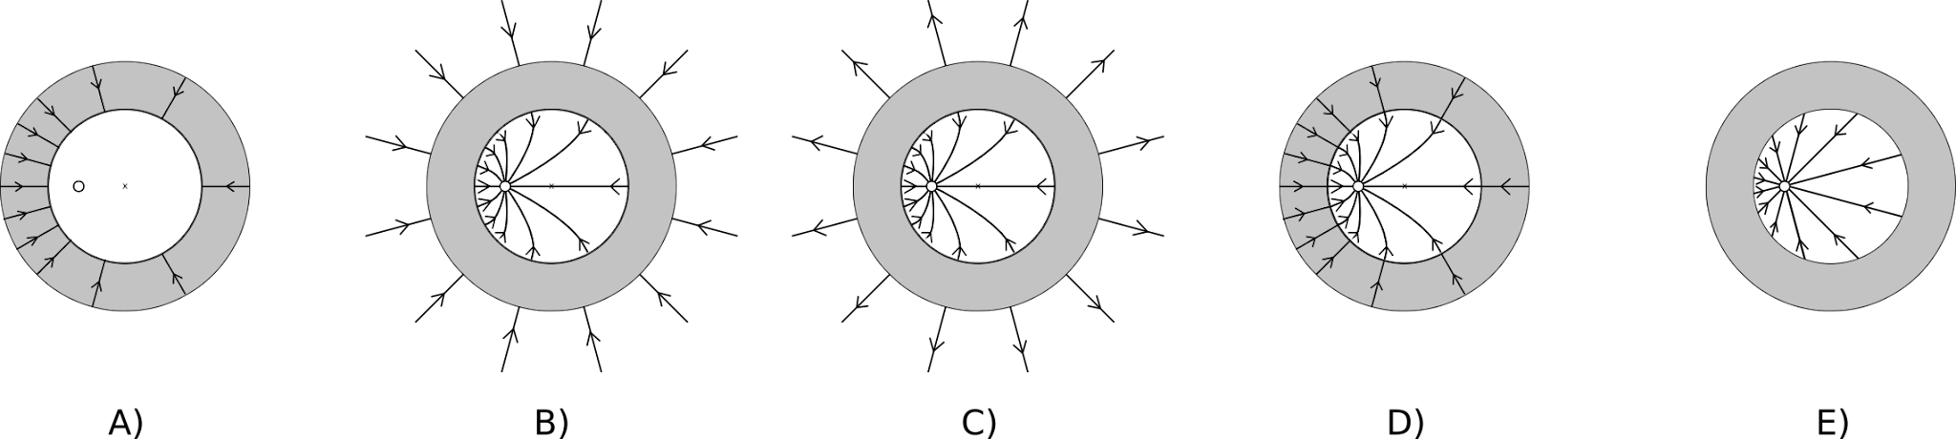

5) Qual das seguintes afirmações sobre situações eletrostáticas é FALSA?
A) O campo elétrico é nulo em todos os lugares dentro de um condutor.
B) As superfícies equipotenciais são sempre perpendiculares ao campo elétrico.
C) Não é necessário realizar trabalho para mover uma carga ao longo de uma superfície equipotencial.
D) Nenhuma força elétrica atua na carga enquanto ela se move ao longo de uma superfície equipotencial.
E) Se o potencial elétrico é constante em toda a região do espaço, então o campo elétrico deve ser nulo nesta região.
6) Um fio e um plano, ambos infinitos, carregados eletricamente, são posicionados paralelamente como ilustrado na figura. As densidades de carga do fio e do plano valem -λ e +η, respectivamente, onde λ e η são números positivos. O local onde a intensidade do campo elétrico resultante é nulo
A) se localiza ao longo de outra reta (paralela ao fio) que cruza o eixo z na posição d + λ/(πη).
B) se localiza em um outro plano (paralelo ao plano carregado) que cruza o eixo z na posição d + λ/(πη).
C) se localiza em um outro plano (paralelo ao plano carregado) que cruza o eixo z na posição d + π(λ/η).
D) se localiza ao longo de outra reta (paralela ao fio) que cruza o eixo z na posição d + π(λ/η).
E) se localiza ao longo de outra reta (paralela ao fio) que cruza o eixo z na posição d - π(λ/η).

7) A figura abaixo mostra equipotenciais ao redor de um par de cargas Q_{A} e Q_{B}. O valor do potencial a meio caminho entre as cargas está indicado na própria figura. Qual das afirmativas abaixo se aplica às cargas?

A) As duas cargas têm o mesmo sinal e magnitudes iguais.
B) Nada pode ser dito sobre a natureza das cargas.
C) As duas cargas têm sinais opostos e mesmas magnitudes.
D) As duas cargas têm o mesmo sinal, mas diferentes magnitudes.
E) As duas cargas têm sinais opostos e magnitudes diferentes.

8) Se um elétron é acelerado do repouso através de uma diferença de potencial de 25000 volts em um tubo de televisão, sua energia cinética será
A) 16 J.
B) 2,5 × 10⁴ J.
C) 4,0 × 10⁻⁵J.
D) 4,0 × 10⁻¹⁵ J.
E) 1,6 J.

9) A esfera condutora de raio R (Esfera 1) possui carga elétrica Q. Ela é conectada por meio de um fio a uma segunda esfera condutora neutra de raio R/2 (Esfera 2). A carga Q é distribuída entre as duas esferas e o equilíbrio eletrostático é estabelecido. Q₁ e Q₂ são as respectivas cargas das esferas após a conexão do fio. Qual a relação entre as cargas nas duas esferas?

A) Q₁=2Q₂=2Q/3
B) Q₁=4Q₂=2Q/3
C) Q₁=Q₂=Q/2
D) Q₁=Q₂/2=Q/3
E) Q₁=Q₂/2=Q

10) Uma bolinha de plástico muito pequena, de massa m e carregada com carga Q, está localizada diretamente acima de uma outra bolinha igual, mas com carga 2Q, em um tubo de teste como mostrado na figura. As bolinhas estão em equilíbrio separadas por uma distância d. Note que não podemos desprezar a aceleração da gravidade, g. Qual é a massa da bolinha ?

A) m = k Q/(g d²)
B) m= k Q²/(g d)
C) m = k 2 Q/(g d²)
D) m= k 2 Q²/(g d²)
E) m= k 4 Q/(g d²)

11) Uma carga q= - 6Q está dentro de uma pirâmide como mostrado na figura abaixo. A pirâmide tem o comprimento de um dos lados da base igual a ‘a’ unidades e altura ‘b’ unidades. Qual é o fluxo elétrico total através da pirâmide ?

A) Φ = -6kQ/a²
B) Φ = -3kQ/b²
C) Φ = -6Qa²/(b²ε₀)
D) Φ = -3Qb²a²/ε₀
E) Φ = -6Q/ε₀

12) Qual é a magnitude de um campo elétrico produzido por duas placas paralelas separadas pela distância de 0,04 m?

A) 20 V/m
B) 2000 V/m
C) 20000 V/m
D) 200 V/m
E) 0 V/m

13) Qual é a direção do campo elétrico da distribuição de cargas abaixo nos pontos 1, 2 e 3? Nota: os pontos 1 e 2 estão sobre a linha que divide o segmento entre as cargas em dois segmentos iguais.

A) 1: ➝ 2: 0 3: ➝
B) 1: ↑ 2: → 3: 0
C) 1: → 2: → 3: ←
D) 1: → 2: 0 3: ←
E) 1: 0 2: 0 3: ←

14) O potencial elétrico criado pelas três cargas localizadas no arco de círculo de raio R= 5 cm, no ponto em que a carga Q se encontra, vale

A) - 720 V
B) +900 V
C) -360 V
D) nulo
E) +720 V

15) O potencial elétrico como função da posição x é mostrado na figura. Qual afirmativa sobre o campo elétrico é verdadeira?

- A intensidade do campo elétrico é: (i) mínima em x = 0 cm; (ii) máxima em x = 10 cm e; (iii) nula pelo menos duas vezes no intervalo [0,∞).
- A intensidade do campo elétrico é: (i) mínima em x = 5 cm; (ii) nula em x = 10 cm e; (iii) máxima em algum ponto no intervalo (10,∞).
- A intensidade do campo elétrico é: (i) mínima em x = 5 cm; (ii) máxima em x = 10 cm e; (iii) nula no infinito.
- A intensidade do campo elétrico é: (i) máxima em x = 0 cm; (ii) mínima em x = 10 cm e; (iii) nula pelo menos duas vezes no intervalo [0,∞).
- A intensidade do campo elétrico é: (i) máxima em x = 5 cm; (ii) nula em x = 10 cm e; (iii) mínima em algum ponto no intervalo (10,∞).

Física 2
Prova 1 – 2º. semestre de 2018 – 22/09/2018
1- Assine seu nome de forma LEGÍVEL na folha do cartão de respostas.
2- Analise sua resposta. Ela faz sentido? Isso poderá ajudá-lo a encontrar erros.
3 - A não ser que seja instruído diferentemente, assinale apenas uma das alternativas de cada questão C
4- A prova consiste em 15 questões objetivas de múltipla escolha.
5 - Marque as respostas das questões no CARTÃO RESPOSTA preenchendo integralmente o círculo (com caneta) referente a sua resposta.
6- A prova deverá ser feita em até 2 horas, portanto seja objetivo nas suas respostas.
7- Não é permitido o uso de calculadora
8- Não é permitido portar celular (mesmo que desligado) durante a prova. O(A) estudante flagrado(a) com o aparelho terá a prova recolhida e ficará com nota zero neste exame.
CASO ALGUMA QUESTÃO SEJA ANULADA, O VALOR DA MESMA SERÁ DISTRIBUÍDO ENTRE AS DEMAIS.
Formulário

1) Em um experimento, duas esferas de cobre idênticas, carregadas com a mesma carga +Q, são mantidas próximas sem entrarem em contato uma com a outra. Uma das bolas é fixada no teto por meio de um bastão isolante. A outra bola é equilibrada em uma balança, cujo apoio é de plástico isolante. Nesta configuração, a balança registra M gramas.

Na sequência, uma esfera idêntica descarregada toca na bola superior e é afastada. Após esse contato, a balança registra M₁. Posteriormente, uma segunda esfera idêntica descarregada toca na bola superior e é afastada. Nesta situação, a balança registra M₂. Quais das alternativas abaixo é correta?

A) M = M₁ = M₂
B) M > M₂ > M₁
C) M > M₁ > M₂
D) M < M₁ = M₂
E) M > M₁ = M₂

2) Um eletroscópio é um dispositivo metálico constituído por uma esfera, uma haste e duas pás livres para se moverem, conforme a figura. Ele é suspenso por um suporte isolante e transparente.

O que ocorre com o eletroscópio (inicialmente eletrizado) quando um bastão de plástico com carga negativa se aproxima dele?
A) as pás se aproximam, independente da carga inicial do eletroscópio.
B) as pás se afastam, independente da carga inicial do eletroscópio.
C) as pás se aproximam se o eletroscópio está com carga negativa.
D) as pás se aproximam se o eletroscópio está com carga positiva.
E) as pás permanecem paradas enquanto o bastão não encosta no eletroscópio.

3) Uma carga puntiforme Q encontra-se a uma distância r do centro de um dipolo formado por duas cargas ±q separadas por uma distância s. A carga está localizada na linha que contém p. Nesta situação, qual é o módulo do torque sobre o dipolo devido ao campo elétrico da carga Q?
A) $\frac{qQ}{2πε_{0}}\frac{s}{r^{2}}$
B) 0
C) $\frac{qQs}{4πε_{0}}\left[\frac{1}{(r+s/2)^{2}}-\frac{1}{(r-s/2)^{2}}\right]$
D) $\frac{p}{4πε_{0}}\frac{s}{r^{3}}$
E) $\frac{p}{2πε_{0}}\frac{s}{r^{2}}$

4) O desenho ao lado ilustra uma casca esférica condutora neutra com uma carga -q em seu interior. A carga está posicionada fora do centro de simetria da casca esférica e o sistema se encontra em equilíbrio. Marque a opção que melhor ilustra o diagrama de linhas de campo deste sistema.

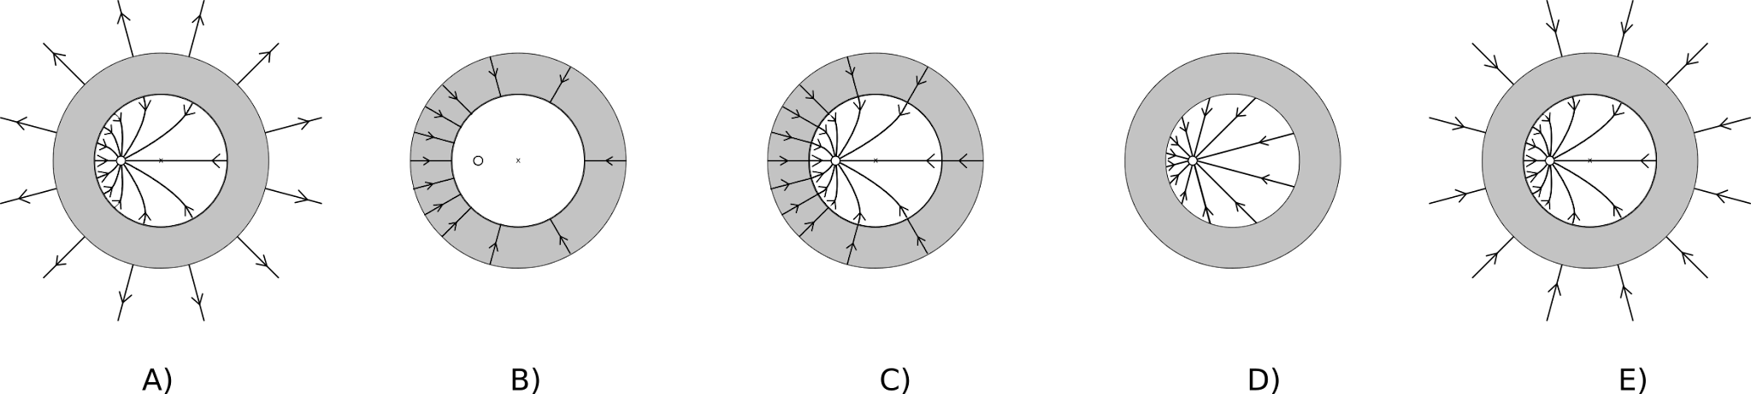

5) Qual das seguintes afirmações sobre situações eletrostáticas é FALSA?
A) Nenhuma força elétrica atua na carga enquanto ela se move ao longo de uma superfície equipotencial.
B) As superfícies equipotenciais são sempre perpendiculares ao campo elétrico.
C) Não é necessário realizar trabalho para mover uma carga ao longo de uma superfície equipotencial.
D) Se o potencial elétrico é constante em toda a região do espaço, então o campo elétrico deve ser nulo nesta região.
E) O campo elétrico é nulo em todos os lugares dentro de um condutor.

6) Um fio e um plano, ambos infinitos, carregados eletricamente, são posicionados paralelamente como ilustrado na figura. As densidades de carga do fio e do plano valem -λ e +η, respectivamente, onde λ e η são números positivos. O local onde a intensidade do campo elétrico resultante é nulo
A) se localiza em um outro plano (paralelo ao plano carregado) que cruza o eixo z na posição d + λ/(πη).
B) se localiza em um outro plano (paralelo ao plano carregado) que cruza o eixo z na posição d + π(λ/η).
C) se localiza ao longo de outra reta (paralela ao fio) que cruza o eixo z na posição d + λ/(πη).
D) se localiza ao longo de outra reta (paralela ao fio) que cruza o eixo z na posição d + π(λ/η).
E) se localiza ao longo de outra reta (paralela ao fio) que cruza o eixo z na posição d - π(λ/η).

7) A figura abaixo mostra equipotenciais ao redor de um par de cargas Q_{A} e Q_{B}. O valor do potencial a meio caminho entre as cargas está indicado na própria figura. Qual das afirmativas abaixo se aplica às cargas?

A) As duas cargas têm o mesmo sinal e magnitudes iguais.
B) Nada pode ser dito sobre a natureza das cargas.
C) As duas cargas têm o mesmo sinal, mas diferentes magnitudes.
D) As duas cargas têm sinais opostos e magnitudes diferentes.
E) As duas cargas têm sinais opostos e mesmas magnitudes.

8) Se um elétron é acelerado do repouso através de uma diferença de potencial de 25000 volts em um tubo de televisão, sua energia cinética será
A) 4,0 × 10⁻¹⁵ J.
B) 2,5 × 10⁴ J.
C) 4,0 × 10⁻⁵J.
D) 16 J.
E) 1,6 J.

9) A esfera condutora de raio R (Esfera 1) possui carga elétrica Q. Ela é conectada por meio de um fio a uma segunda esfera condutora neutra de raio R/2 (Esfera 2). A carga Q é distribuída entre as duas esferas e o equilíbrio eletrostático é estabelecido. Q₁ e Q₂ são as respectivas cargas das esferas após a conexão do fio. Qual a relação entre as cargas nas duas esferas?

A) Q₁=4Q₂=2Q/3
B) Q₁=Q₂=Q/2
C) Q₁=2Q₂=2Q/3
D) Q₁=Q₂/2=Q/3
E) Q₁=Q₂/2=Q

10) Uma bolinha de plástico muito pequena, de massa m e carregada com carga Q, está localizada diretamente acima de uma outra bolinha igual, mas com carga 2Q, em um tubo de teste como mostrado na figura. As bolinhas estão em equilíbrio separadas por uma distância d. Note que não podemos desprezar a aceleração da gravidade, g. Qual é a massa da bolinha ?

A) m= k 2 Q²/ (g d²)
B) m= k Q²/ (g d)
C) m = k 2 Q/ (g d²)
D) m= k 4 Q/ (g d²)
E) m = k Q/(g d²)

11) Uma carga q= - 6Q está dentro de uma pirâmide como mostrado na figura abaixo. A pirâmide tem o comprimento de um dos lados da base igual a ‘a’ unidades e altura ‘b’ unidades. Qual é o fluxo elétrico total através da pirâmide ?

A) Φ = -3kQ/b²
B) Φ = -6Q/ε₀
C) Φ = -6kQ/a²
D) Φ = -3Qb²a²/ε₀
E) Φ = -6Qa²/(b²ε₀)

12) Qual é a magnitude de um campo elétrico produzido por duas placas paralelas separadas pela distância de 0,04 m?

A) 20 V/m
B) 20000 V/m
C) 200 V/m
D) 2000 V/m
E) 0 V/m

13) Qual é a direção do campo elétrico da distribuição de cargas abaixo nos pontos 1, 2 e 3? Nota: os pontos 1 e 2 estão sobre a linha que divide o segmento entre as cargas em dois segmentos iguais.

A) 1: ➝ 2: 0 3: ➝
B) 1: ↑ 2: → 3: 0
C) 1: → 2: 0 3: ←
D) 1: 0 2: 0 3: ←
E) 1: → 2: → 3: ←

14) O potencial elétrico criado pelas três cargas localizadas no arco de círculo de raio R= 5 cm, no ponto em que a carga Q se encontra, vale

A) +720 V
B) +900 V
C) nulo
D) - 720 V
E) -360 V

15) O potencial elétrico como função da posição x é mostrado na figura. Qual afirmativa sobre o campo elétrico é verdadeira?

- A intensidade do campo elétrico é: (i) mínima em x = 5 cm; (ii) nula em x = 10 cm e; (iii) máxima em algum ponto no intervalo (10,∞).
- A intensidade do campo elétrico é: (i) máxima em x = 5 cm; (ii) nula em x = 10 cm e; (iii) mínima em algum ponto no intervalo (10,∞).
- A intensidade do campo elétrico é: (i) mínima em x = 5 cm; (ii) máxima em x = 10 cm e; (iii) nula no infinito.
- A intensidade do campo elétrico é: (i) máxima em x = 0 cm; (ii) mínima em x = 10 cm e; (iii) nula pelo menos duas vezes no intervalo [0,∞).
- A intensidade do campo elétrico é: (i) mínima em x = 0 cm; (ii) máxima em x = 10 cm e; (iii) nula pelo menos duas vezes no intervalo [0,∞).

